Sự tăng trưởng của Maitri ở Nepal

Ngày 28 tháng 1 năm 2022

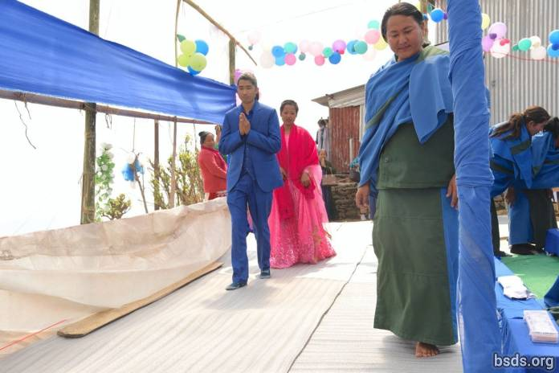

Kể từ tuyên bố của Guru Dharmasangha về Maitri Dharma tại Mahā Puja vì Hòa bình Thế giới cuối cùng của Ngài vào năm 2017 tại Bungamati ở Thung lũng Kathmandu, các Trung tâm Maitri thường trực tại địa phương đã mọc lên từ ở quận này đến ở quận khác, giống như một cánh đồng hoa mở ra màu sắc tươi sáng và hương thơm dịu dàng vào mùa xuân, lan tỏa niềm vui bên trong maitri trên khắp Nepal. Các chi nhánh mới của Bodhi Shrawan Dharma Sangha (BSDS) đang được đăng ký trên khắp Nepal, bao gồm cả những vùng hẻo lánh trên dãy Himalaya, và tất cả những nơi mà Guru đã đích thân đến thăm để ban phước, tổ chức các Puja Hòa bình Thế giới và truyền bá những lời dạy. Các Chi hội BSDS mới này đã và đang xây dựng các trung tâm mới như các thiền đường puja để tổ chức các buổi họp mặt thường xuyên hàng tháng cho tất cả các thành viên, những người sùng đạo và các tín đồ maitri của các quận dưới sự hướng dẫn từ bi và trí huệ của các Guru Mātma Gurumārga nữ Thapowa và nam Athoahas.

Họ cùng nhau thờ cúng ít nhất một ngày mỗi tháng, bắt đầu bằng việc dâng tặng 5 món quà của Tạo hóa thần thánh (nước, hoa, trái cây, ánh sáng và hương), và sau đó là những lời cầu nguyện, hành thiền thần chú-mala và hành thiền trong im lặng. Tại mỗi buổi gặp gỡ, các nhóm cũng nghiên cứu các bài đọc từ Maitri Dharma Pustak (Sách Maitri Dharma) trong tình bằng hữu, sự tôn kính và biết ơn từ trái tim, dần dần nhận ra những phẩm chất sống của trí tuệ Chánh pháp dẫn đến sự giải thoát vĩnh viễn. Trong khi tiếp nhận các lời dạy, và trong các phiên hỏi-đáp với các guru Mātma Gurumarga theo chỉ dẫn của Guru, các cộng đồng đã dần dần đào sâu hiểu biết bên trong của họ về Chánh pháp maitri trong khi xây dựng mối liên kết cộng đồng bền chặt. Những người sùng đạo nhận diện bản thân và nhận diện lẫn nhau bằng sự maitri, phong cách sống maitri của họ, và những cuộc gặp gỡ thường xuyên này đang củng cố bản sắc tập thể của họ như một Gia đình Maitri gắn kết. Trong ánh sáng này, một chiều kích xã hội-tâm linh mới rực rỡ đã được thêm vào cấu trúc địa linh học của Nepal.

Các guru Mātma Gurumārga đã thực hiện các nghi thức quan trọng khác nhau dành cho các thành sangha, những người sùng đạo và tín đồ tại các Quận tương ứng của họ. Những dịp quan trọng này bao gồm khi những đứa trẻ mới sinh nhận được tên Maitri của chúng do Guru ban tặng; trong đám cưới, nơi tổ chức lễ puja để hai linh hồn cô dâu và chú rể hòa làm một. Điều này đòi hỏi sự tôn trọng và ủng hộ của cả hai bên gia đình, những người phải công nhận, ủng hộ và không cản trở đời sống vợ chồng theo Chánh pháp Maitri. Trong ánh sáng này, một số gia đình mới tiếp cận với Maitri Dharma, cuối cùng đã tuân theo lối sống mà con họ đã kết hôn, và bắt đầu từ bỏ tất cả thịt và rượu kể từ đó.

Tiếp theo là sự tiễn đưa linh hồn mới được giải thoát khỏi thể xác đã chết khi nó bắt đầu cuộc hành trình kéo dài 75 ngày đến cõi thiên đàng với sự hướng dẫn của Mātma Gurumārga guru để không bị lạc trên đường đi. Đối với sự kiện này, tất cả gia đình, người thân và bạn bè tập trung tại nơi hỏa táng và xem hoặc tham gia trong sự im lặng và tôn trọng trong khi các Mātma Guramārga Athoahas và Thapowa tụng lời cầu nguyện của Hai mươi mốt cõi, ra lệnh cho linh hồn phải bám chặt vào con đường. Ở Nepal, những thủ tục tang lễ đơn giản này là một trong những thủ tục ít tốn kém nhất và thường rất đẹp. Ví dụ, một gia đình có thể quyết định hỏa táng người thân yêu của họ đã qua đời bên một dòng sông chảy xiết, và sau khi hỏa thiêu toàn bộ thi thể, thì rải tro vào dòng nước xiết.

Tất cả những người tham dự vào các sự kiện như vậy đều chia sẻ cách thực hành maitri thuần khiết và không bạo lực, có nghĩa là kiêng hoàn toàn bất kỳ loại thịt, cá hoặc rượu nào, bất kể chế độ ăn thông thường của họ là gì. Đối với ngày kỷ niệm tiễn đưa Maitri này, mọi người sẵn sàng ăn chay cả ngày vì tình yêu đối với những người chủ nhà maitri của họ. Trong quá khứ, nhiều nghi thức truyền thống của người Nepal thường liên quan đến việc giết mổ động vật sống cho các bữa tiệc làm từ thịt.

Trong Maitri Dharma, đám cưới của nam và nữ cũng đã thay đổi hoàn toàn các tập tục trong quá khứ phổ biến ở Nepal. Có thể nhận thấy ngay là hoàn toàn không có sự lấp lánh và sột soạt của đồ trang sức bằng vàng và bạc như hoa tai, khuyên tai, vòng cổ, vòng tay và vòng đeo tay. Không có việc tặng bất kỳ món đồ trang sức nào từ bất kỳ ai cho bất kỳ ai khác. Cô dâu thoát khỏi lớp trang điểm cầu kỳ thông thường với mỹ phẩm nặng trĩu, và mặc một chiếc váy đơn giản màu hồng nhạt và chú rể mặc trang phục màu xanh maitri. Những vị khách trong trang phục màu maitri xanh lam, xanh lá cây, hồng và tím, ngồi trong sảnh maitri cộng đồng, đối diện với ba vị guru Mātma Gurumārga ngồi ở phía trước bằng một chiếc bàn thấp. Hầu hết các đạo sư Mātma Gurumārga khác đều ngồi phía trước dọc theo bức tường bên trái, đối diện với các cặp tân hôn dọc theo bức tường bên phải, ngồi bên một chiếc bàn thấp với hai chiếc bình lớn có hoa trắng xinh đẹp.

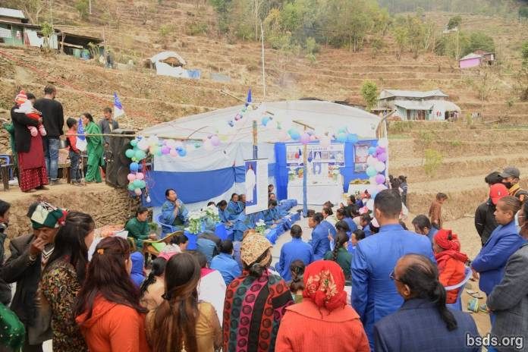

Trong Maitri, cô dâu và chú rể là bình đẳng với nhau, và việc bỏ qua truyền thống cô dâu quỳ lạy trước chú rể hoặc cha mẹ anh ấy được thay thế bằng việc cô ấy tham gia cùng người mình yêu một cách bình đẳng, có trách nhiệm và đặc quyền ngang nhau, để chia sẻ phần còn lại của cuộc đời gắn kết của họ như một linh hồn duy nhất thống nhất, để làm việc với sự cống hiến lớn nhất vì lợi ích của Trái đất và sự giải phóng moksha của tất cả chúng sinh. Theo yêu cầu của vị guru Mātma Gurumārga dẫn đầu, họ thắp sáng hai ngọn đèn dầu trước mặt. Tất cả các khách mời, cùng với cặp vợ chồng mới, cung kính đi theo các guru Mātma Gurumārga đang tụng kinh cầu nguyện và thần chú. Mọi người thắp đèn ở lối vào và nhen lên trong trái tim cho sự kết hợp tốt đẹp này, chìm sâu trong sự hiện diện lan tỏa của Paramātma Gurunature trong hội trường. Toàn bộ đám cưới là một lễ kỷ niệm toát lên sự tôn kính không ngừng, và những người tham gia đắm chìm trong maitribhav. Mặc dù có ý nghĩa xã hội to lớn, nhưng đám cưới maitri chủ yếu là một trải nghiệm tâm linh.

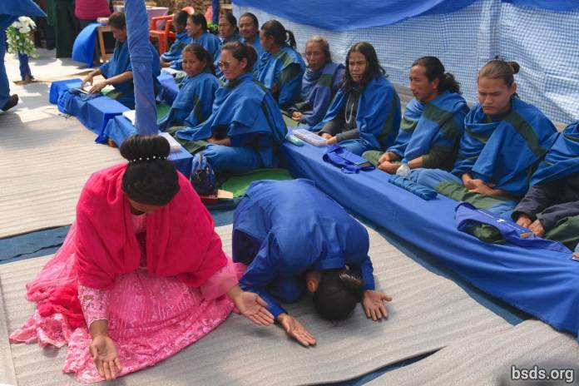

Ý nghĩa của một lễ cưới maitri không phải là nhẫn, vòng tay, váy áo hay trang trí lộng lẫy, mà là sự gắn bó mật thiết, bền chặt và lâu dài với Paramātma khi hai tâm hồn hòa làm một, từ đó mối dây liên kết trở nên bền chặt hơn bao giờ hết. Và vì mục đích này, hai linh hồn này cần sự ban phúc của Paramātma để làm cho sự kết hợp có kết quả. Đám cưới diễn ra như một lễ puja đầy đủ, mỗi bên giúp đỡ người kia củng cố sự ràng buộc cuộc đời mới của họ. Đây là cách người dân ở Nepal hiểu được ý nghĩa thực sự bên trong của hôn nhân.

Một sự phát triển đáng chú ý được thấy trong các đám cưới là khi một trong những người bạn đời đến với Maitri Dharma từ một nền tảng khác. Cô dâu hoặc chú rể có thể đến từ một nền tôn giáo khác, nhưng ở đây dâng cả trái tim, linh hồn và thể xác cho Maitri Dharma để trở thành một với người bạn đời. Và đối với điều này, gia đình cũng thực hiện cách hành xử Maitri – ít nhất là trong ngày cử hành lễ cưới. Qua nhiều năm, rõ ràng là theo thời gian, tất cả các gia đình “mới” của cô dâu hoặc chú rể lần đầu tiên đến Maitri, đều quyết định tham gia vào cuộc sống đơn giản và thuần khiết của Maitri Dharma, nơi có sự kết nối thần thánh trực tiếp. không bị cản trở bởi bất kỳ tính toán vật chất không liên quan nào.

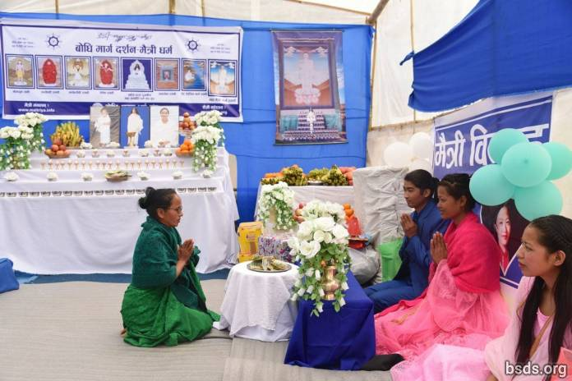

Về việc sinh ra, những cái tên Maitri được các Guru Mātma Gurumārga đặt cho những đứa trẻ mới sinh sau khi tham khảo ý kiến của cha mẹ trước đó. Những cái tên Maitri thường mang ý nghĩa chánh pháp, với các ý nghĩa như siêu nghiệm, chánh pháp, gió mát, viên mãn, hoàn hảo, hoặc các ý nghĩa nguyên tố như đất, ánh sáng hoặc mặt trời. Các nghi lễ sinh của Maitri được thực hiện vào ngày thứ 9, 11 hoặc 21 sau khi đứa trẻ chào đời. Đây là một sự kiện riêng tư hơn. Các Guru Mātma Gurumārga bắt đầu một ngày tại nhà của trẻ sơ sinh vào sáng sớm, tụng kinh chung. Sau bữa sáng muộn, những bài kinh cầu nguyện được chỉ định cho nghi lễ cuộc sống mới cụ thể. Đối với lễ ra đời này, đây là thời gian đứa trẻ sơ sinh được chính thức ban phước bởi Paramātma. Các Guru Mātma Gurumārga đang cầu nguyện cho đứa bé được mau lớn, không gặp trở ngại và tận hưởng một cuộc sống lâu dài và khỏe mạnh. Sau đó, các guru Mātma Gurumārga công bố tên của linh hồn mới được ban phước. Với điều này, mọi người được học một từ Maitri mới như là nguồn cho một chiều mới của thiền maitri.

Các guru Mātma Gurumārga quan tâm đến tất cả các cộng đồng, và đến thăm từng hộ gia đình để ban phúc ít nhất một lần một năm. Họ luôn sẵn sàng làm sáng tỏ các câu hỏi liên quan đến các nguyên tắc, luật lệ và quy định của chánh pháp, đưa ra hướng dẫn và giải quyết các vấn đề tâm linh. Chúng đã trở thành nền tảng to lớn cho sự tin tưởng, niềm tin và nâng cao tâm linh của những người sùng đạo.

Nói tóm lại, mọi khía cạnh của cuộc sống trong Maitri đều là biểu hiện của nghiệp chánh pháp ở mức độ cao nhất của nó. Trên thực tế, tất cả các nghi lễ đều là một phần trong mukti-moksha mārgapath của nhân loại để chuyển đổi thế giới và tất cả chúng sinh, mỗi chúng sinh với niềm hân hoan sâu sắc, như là lễ kỷ niệm sự tồn tại của sự sống. Những người sùng đạo nhóm các tia lửa maitri trong nhau, và tất cả các cuộc tụ họp đều tràn ngập sự thanh bình và niềm vui tĩnh lặng của tình bạn yêu thương rộng mở và hòa nhập. Những người sùng đạo Maitri ngày càng tiến sâu hơn vào ánh sáng vô hạn của chánh pháp, đang ngày càng chiếu sáng nhiều hơn vào cuộc sống. Nơi đây, Nepal, Maitri Dharma đã ăn sâu vào gốc rễ và đang lan rộng và vững chắc, biến đổi cuộc sống từ chính cốt lõi của nó.

https://bsds.org/vi/news/216/su-tang-truong-cua-maitri-o-nepal

